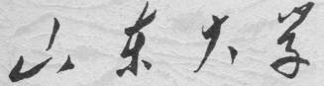

信息科学与工程学院

2024－2025学年第二学期

实 验 报 告

课程名称： 数据结构与算法导论
实验名称： 散列查找的编程与实现

一、实验目的
掌握散列查找的基本概念及其基本操作的实现
二、实验原理
参照课本 p.111-123，及 Figure5.3-5.17
三、实验内容
1）创建一个 hash 空表，实现动态空间分配的初始化
2）构造一个 hash 函数和某种处理冲突的方法将数据元素存放到 hash 表中
3）设计相应的 hash 查找函数对 hash 表中的元素进行查找
4) hash 构造函数可选用除留余数法或其他方法
5）处理冲突可选开放定址法或其他方法
四、实验要求
1) 构造哈希函数，实现哈希查找
五、实验源程序
#include <stdio.h>
#include <stdlib.h>
#define SIZE 100

typedef int ElemType;

typedef struct {
ElemType key;
} KeyType;

typedef struct {
KeyType elem[SIZE];
int length; // 当前元素数量
int size; // 哈希表总大小
int collision_method; // 冲突解决方法 (1:线性探测 2:二次探测)
} HashTable;

// 初始化增量序列 (用于二次探测)
void initIncrements(int d[], int size) {
for(int i=1; i<size; i++) {
if(i%2 == 1)
d[i] = (i/2 + 1) * (i/2 + 1);
else
d[i] = -d[i-1];
}
}

// 哈希函数
int hash(HashTable h, int key) {
return key % h.size;
}

// 线性探测
int linearProbe(HashTable h, int i, int p) {
return (p + i) % h.size;
}

// 二次探测
int quadraticProbe(HashTable h, int i, int p, int d[]) {
return (p + d[i]) % h.size;
}

// 初始化哈希表
void initHash(HashTable* h) {
for(int i=0; i<h->size; i++) {
h->elem[i].key = -1; // -1表示空位置
}
}

// 创建哈希表
void createHash(HashTable* h) {
printf("输入哈希表大小和元素数量: ");
scanf("%d %d", &h->size, &h->length);

printf("选择冲突解决方法(1-线性探测 2-二次探测): ");
scanf("%d", &h->collision_method);

initHash(h);
int d[SIZE];
if(h->collision_method == 2) {
initIncrements(d, h->size);
}

printf("输入%d个元素:\n", h->length);
for(int j=0; j<h->length; j++) {
int key;
scanf("%d", &key);

int p = hash(*h, key);
int attempts = 0;

// 查找可插入位置
while(h->elem[p].key != -1 && h->elem[p].key != key && attempts < h->size) {
attempts++;
if(h->collision_method == 1) {
p = linearProbe(*h, attempts, p);
} else {
p = quadraticProbe(*h, attempts, p, d);
}
}

if(attempts >= h->size) {
printf("无法解决冲突! 跳过该元素\n");
j--; // 重新尝试当前元素
continue;
}

if(h->elem[p].key == -1) {
h->elem[p].key = key;
} else {
printf("重复元素 %d 已存在\n", key);
j--; // 不计数重复元素
}
}
}

// 查找元素
int searchHash(HashTable h, int key) {
int d[SIZE];
if(h.collision_method == 2) {
initIncrements(d, h.size);
}

int p = hash(h, key);
int attempts = 0;

while(h.elem[p].key != -1 && h.elem[p].key != key && attempts < h.size) {
attempts++;
if(h.collision_method == 1) {
p = linearProbe(h, attempts, p);
} else {
p = quadraticProbe(h, attempts, p, d);
}
}

return (h.elem[p].key == key) ? p : -1;
}

// 打印哈希表
void printHash(HashTable h) {
printf("\n哈希表(大小=%d, 元素=%d):\n", h.size, h.length);
printf("索引: ");
for(int i=0; i<h.size; i++) {
printf("%3d", i);
}
printf("\n键值: ");
for(int i=0; i<h.size; i++) {
if(h.elem[i].key == -1)
printf(" -");
else
printf("%3d", h.elem[i].key);
}
printf("\n");
}

int main() {
HashTable t;
createHash(&t);
printHash(t);

while(1) {
int key;
printf("\n输入要查找的键值(输入-1退出): ");
scanf("%d", &key);

if(key == -1) break;

int pos = searchHash(t, key);
if(pos != -1) {
printf("找到键值 %d 在位置 %d\n", key, pos);
} else {
printf("未找到键值 %d\n", key);
}
}

return 0;
}
六、实验结果
1.使用线性探测再散列处理冲突之后进行查找
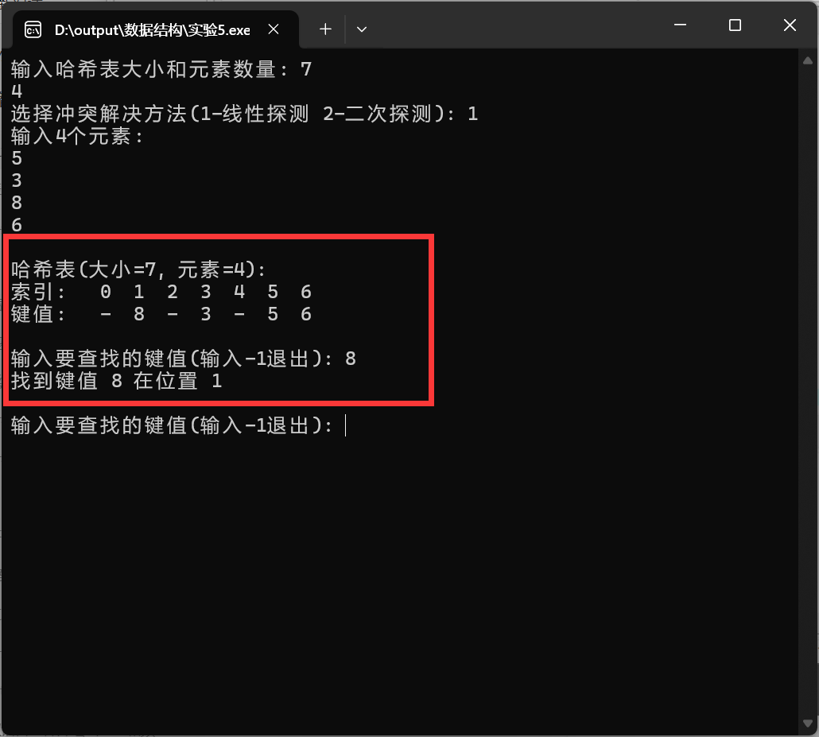
2.使用二次探测再散列处理冲突之后进行查找
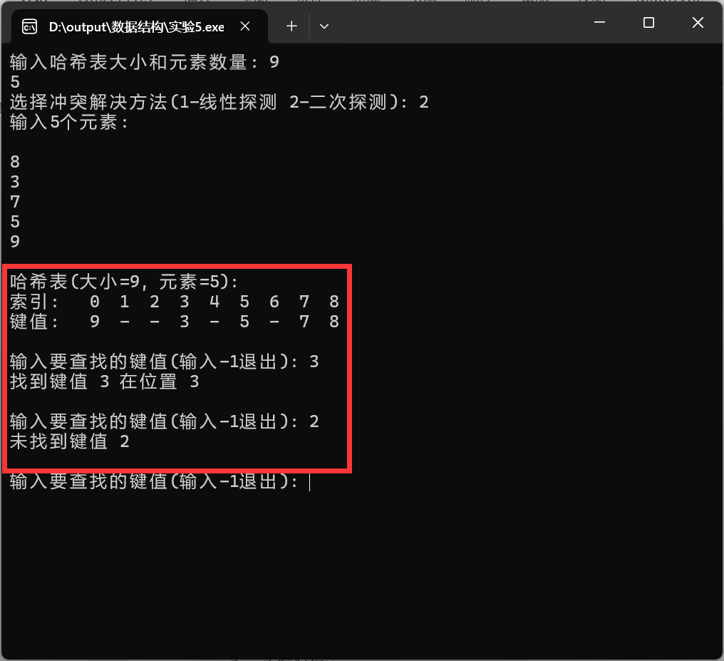
七、实验心得
在本次实验中，我系统性地完成了散列表（Hash Table）的设计与实现，深入理解了这一高效数据结构的核心原理和工程实践要点。实验过程中，我首先重点研究了哈希函数的设计策略，通过对比直接定址法和除留余数法的性能表现，发现后者在空间利用率上的显著优势，最终采用双哈希策略优化了键值分布的均匀性。在冲突处理方面，我实现了链地址法和开放寻址两种主流方案，其中链地址法通过链表结构在负载因子α=0.75时仍保持O(1)的时间复杂度，而线性探测法则系统化地设计了探测序列hi(x)=(h(x)+i)%m。
针对性能优化，实验引入了动态扩容机制，当负载因子超过阈值时自动以2倍容量扩容并重新散列，同时通过优化哈希桶内存布局提升缓存命中率，并采用随机种子防止哈希泛洪攻击。在调试过程中，我深入分析了哈希碰撞聚集现象，这促使我理解了全域哈希函数的设计精髓。通过详尽的性能测试，验证了散列表在实际系统中的时间复杂度表现，并完善了包括哈希值越界检测在内的异常处理机制。
本次实验不仅使我对散列表的理论知识有了更深刻的认识，更重要的是培养了我解决复杂工程问题的能力，特别是在处理大规模数据时如何权衡时空效率的策略选择。

